Búcsúzik a Nem vagyok Miriam című előadásunk
A nagyszerű svéd írónő, Majgull Axelsson munkásságáért számos irodalmi díjban részesült, egyik legnagyobb elismerést kiváltott regényét, a Nem vagyok Miriam című darabot Kincses Réka állította színpadra. Január 13-án és február 7-én látható utoljára a Házi Színpadon.
Az Auschwitzot megjárt idős holokauszt túlélő, Miriam hosszú évtizedek elteltével úgy érzi, itt az ideje, hogy titkát felfedje családjának. De hogy lehet beszélni az elmondhatatlanról? És milyen hatással lesz mindez a következő generációkra?
Szereplők: Igó Éva, Zoltán Áron, Antóci Dorottya
Színlap és jegyvásárlás: https://www.vigszinhaz.hu/Nem_vagyok_Miriam_1
Sajtókapcsolat:
- sajto@vigszinhaz.hu
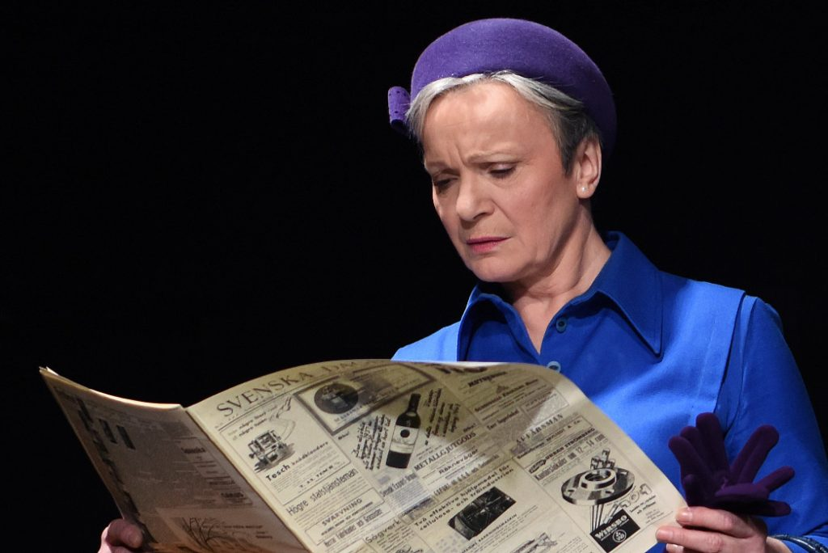 | © Vígszínház
Eredeti tartalom: Vígszínház
Továbbította: Helló Sajtó! Üzleti Sajtószolgálat
Ez a sajtóközlemény a következő linken érhető el:

